化学教研组小报
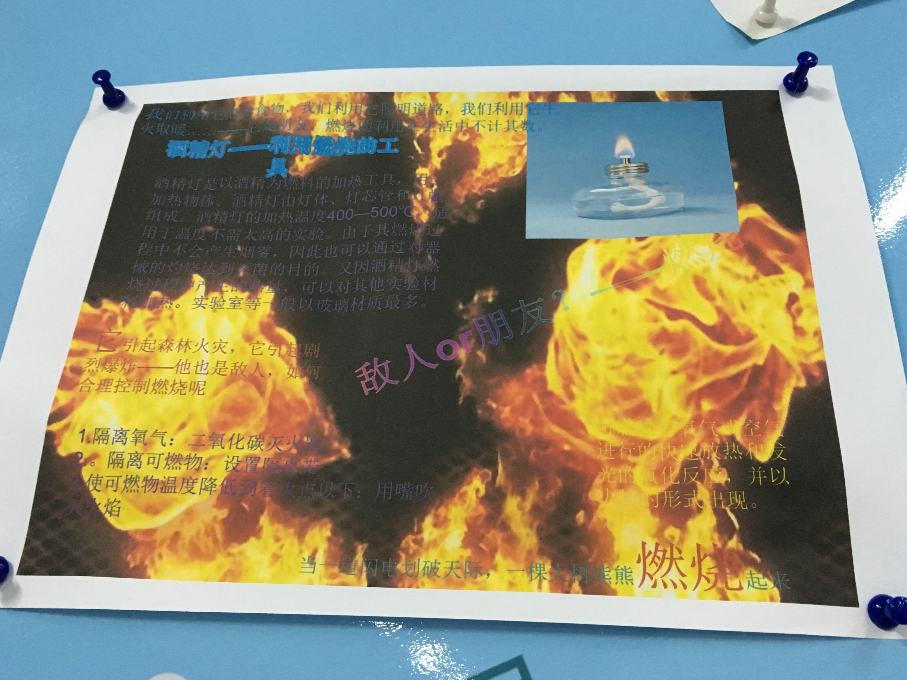
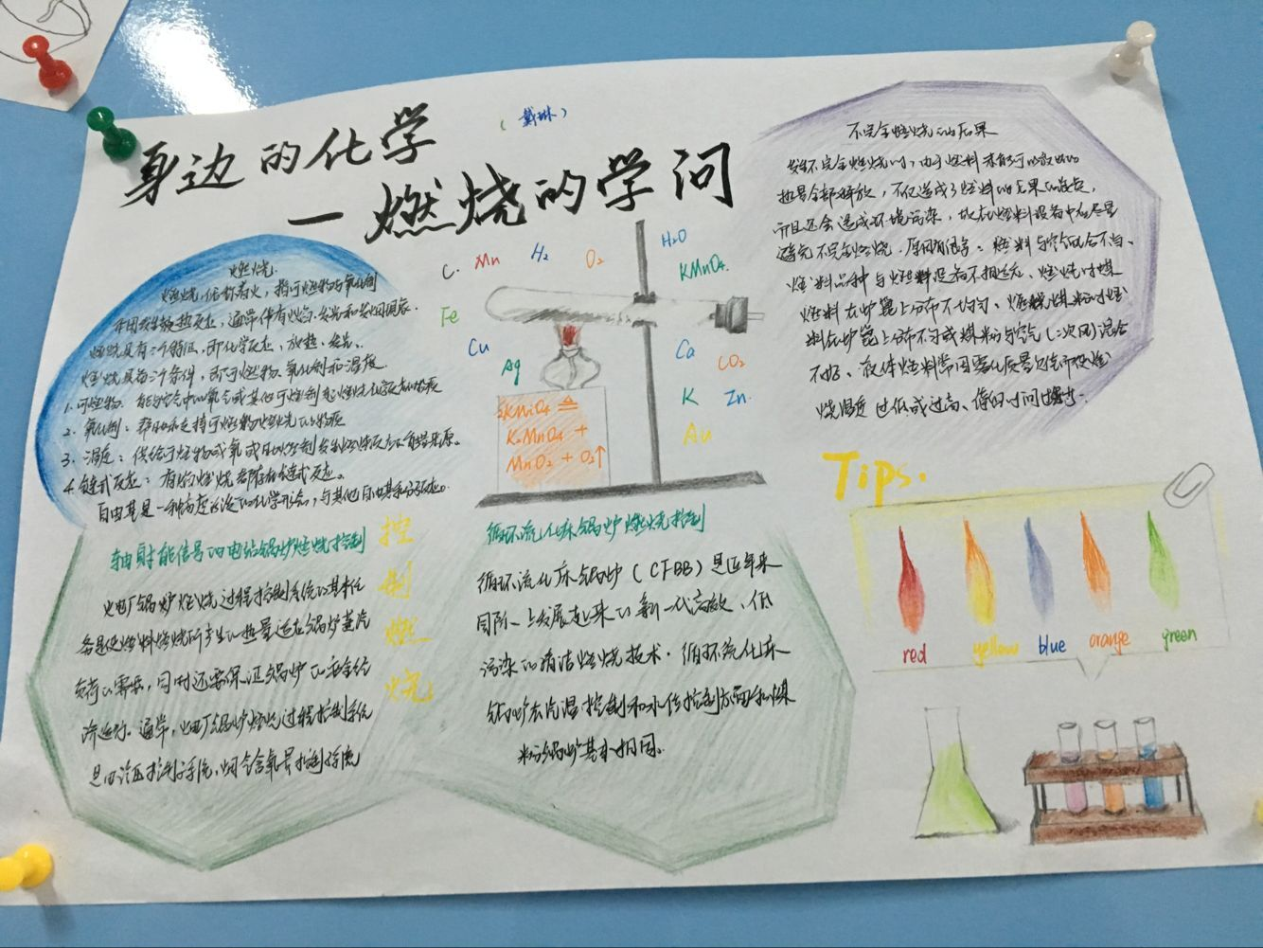
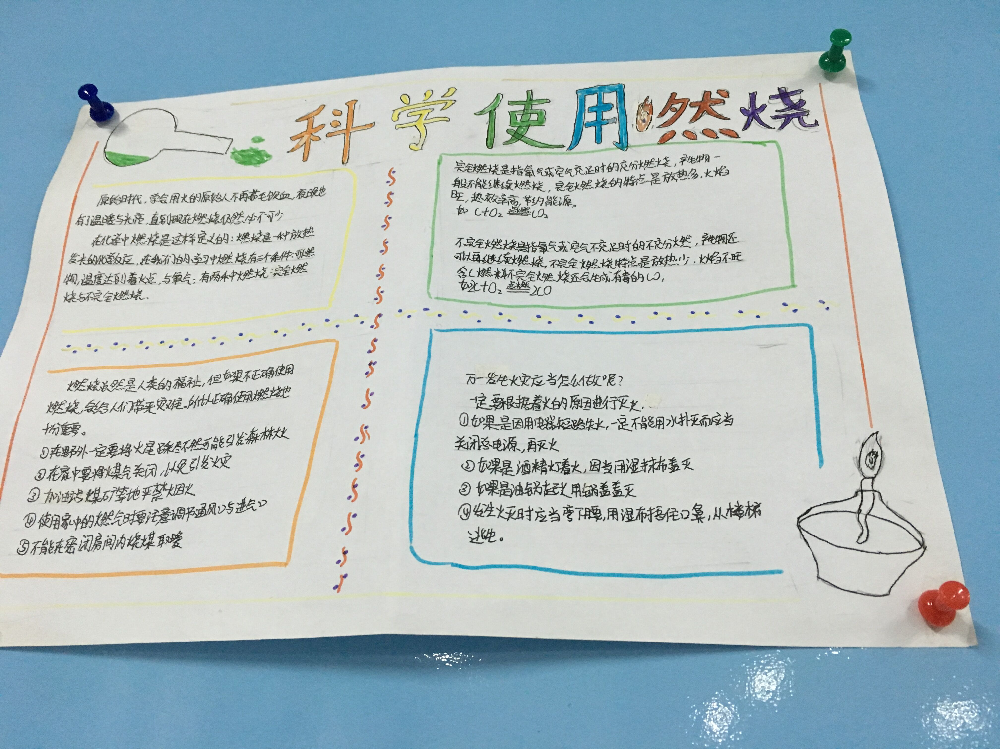
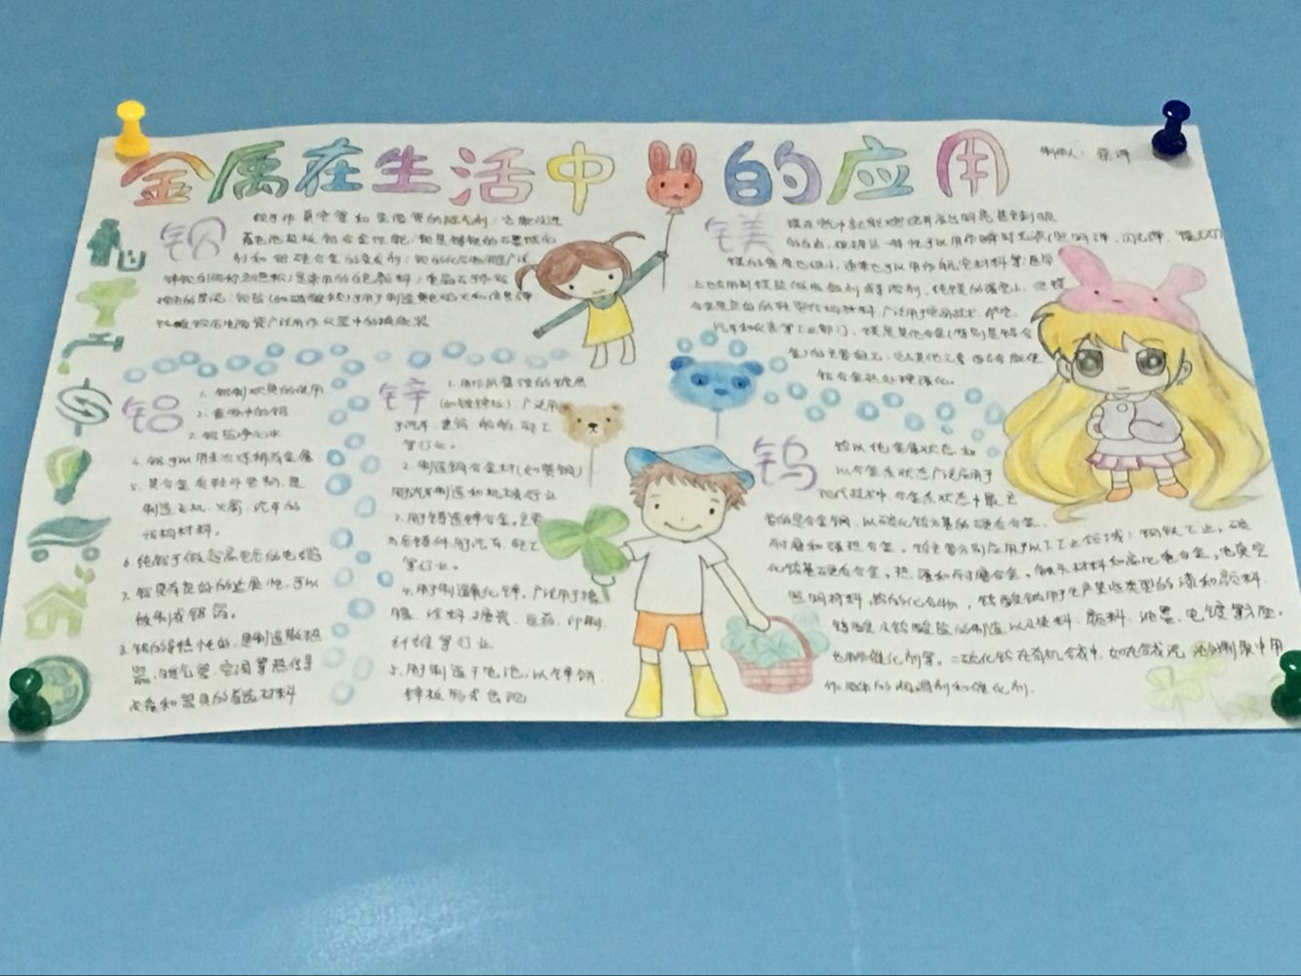
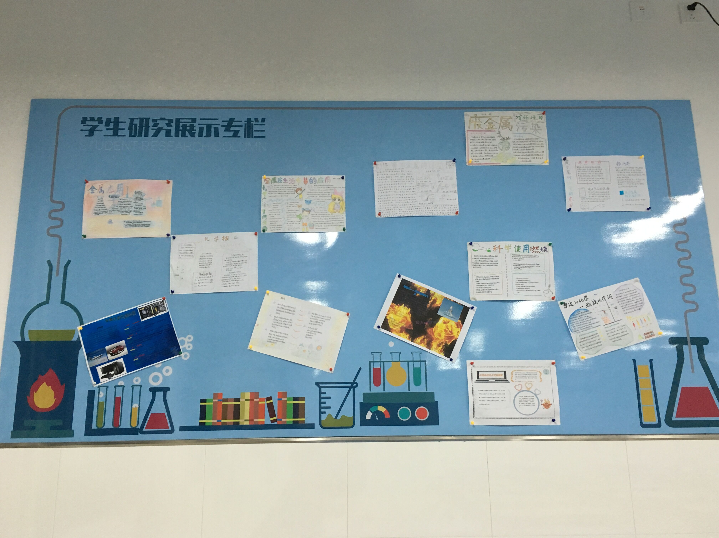
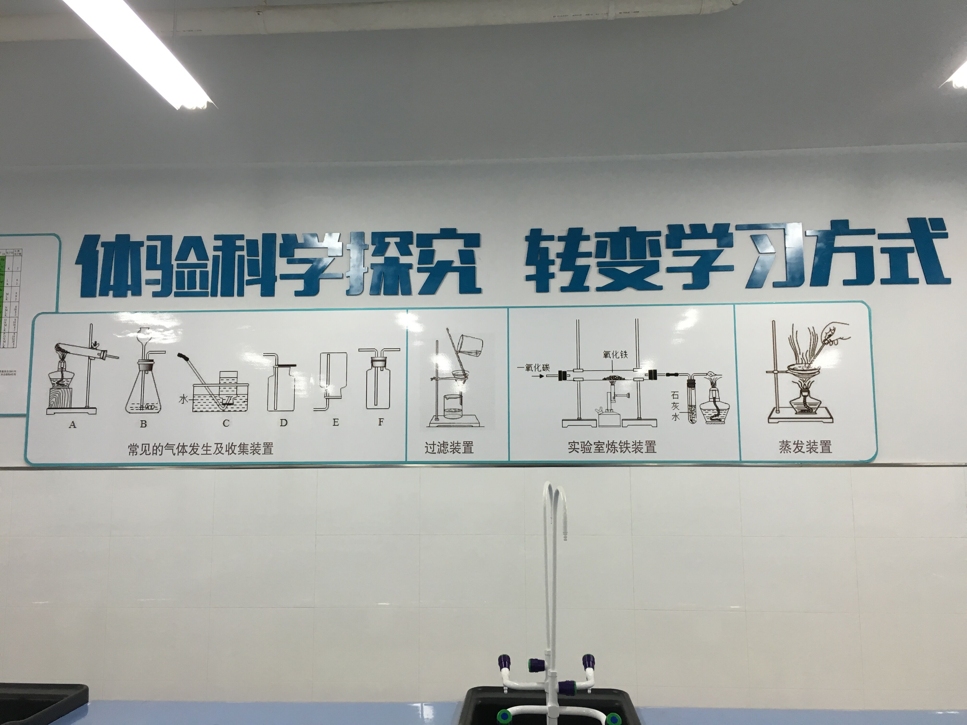
学科教室 ，学生导图展显身手
学科教室是我们花园中学的特色亮点。在布置教室的过程中，我们可爱的花中学子也献计献策，精彩的化学小报让我们化学老师眼前一亮！这些小报将知识性与美观性完美统一！同学们课间有事没事喜欢往学科教室跑！
学科教室，极大地调动了同学们化学学习的积极性！

第18期
2017年10月

